Git reade.md技巧
github上的README.md文件就是使用的Markdown语言编写的，我们先简单介绍下这门语言的来龙去脉，然后再介绍一些基本的语法和使用。

1.来龙去脉和语法特点
Markdown 是一种轻量级标记语言，创始人为约翰·格鲁伯（John Gruber）。它允许人们“使用易读易写的纯文本格式编写文档，然后转换成有效的XHTML(或者HTML)文档”。这种语言吸收了很多在电子邮件中已有的纯文本标记的特性。
Markdown 的目标是实现「易读易写」。可读性，无论如何，都是最重要的。一份使用 Markdown 格式撰写的文件应该可以直接以纯文本发布，并且看起来不会像是由许多标签或是格式指令所构成。Markdown 语法受到一些既有 text-to-HTML 格式的影响，包括Setext、atx、Textile、reStructuredText、Grutatext 和 EtText，而最大灵感来源其实是纯文本电子邮件的格式。总之， Markdown 的语法全由一些符号所组成，这些符号经过精挑细选，其作用一目了然。比如：在文字两旁加上星号，看起来就像*强调*。Markdown 的列表看起来，嗯，就是列表。Markdown 的区块引用看起来就真的像是引用一段文字，就像你曾在电子邮件中见过的那样。
Markdown 语法的目标是：成为一种适用于网络的书写语言。Markdown 不是想要取代 HTML，甚至也没有要和它相近，它的语法种类很少，只对应 HTML 标记的一小部分。Markdown 的构想不是要使得 HTML 文档更容易书写。在我看来， HTML 已经很容易写了。Markdown 的理念是，能让文档更容易读、写和随意改。HTML 是一种发布的格式，Markdown 是一种书写的格式。就这样，Markdown 的格式语法只涵盖纯文本可以涵盖的范围。
正是因为Markdown的这些特点，而且功能比纯文本更强，因此有很多人用它写博客。世界上最流行的博客平台WordPress和大型CMS如joomla、drupal都能很好的支持Markdown。

2.编辑软件
如果我们要写Markdown代码的话，我们首先需要一个编辑器，因为我使用的是Mac，所以推荐使用Mou，非常的强大，非常的好用。
下面是Mou的界面，左边是Markdown代码，右边是实时的展示效果，而且可以选择不同的主题色，非常的漂亮！
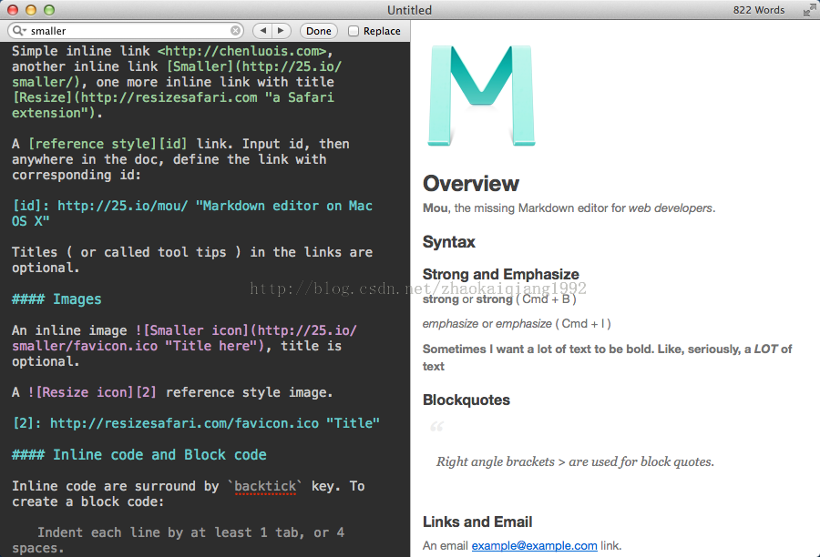
当然，如果你使用的是其他的平台的话，你可以选择在线的编辑器，效果也非常棒。
给出两个在线的Markdown编辑器
http://mahua.jser.me/
http://maxiang.info/
第一个是个人开发的，免费使用，非常赞！
第二个是一个已经发布的产品，可以免费在线编辑。除此之外，还可以将内容同步到印象笔记，不过只能试用10天，之后需要79/年，还是非常不错的。

3.常用语法介绍
这里只介绍最常用和最常见的功能，若想查看全部的语法，请移步http://wowubuntu.com/markdown/index.html
（1）标题
标题使用不同数量的"#"来标识是什么层级，可以对应于HTML里面的H1-H6，下面是示例代码和效果
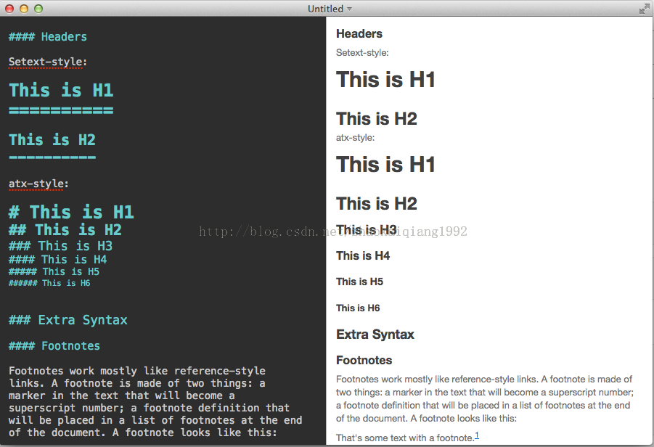
“========”风格的也可以，但是我不喜欢，赶不上"#"的好用
（2）图片
我们可以使用下面的语法，添加一个图片
![Alt text](/path/to/img.jpg)
详细叙述如下：
一个惊叹号 !
接着一个方括号，里面放上图片的替代文字
接着一个普通括号，里面放上图片的网址
下面是一个示例
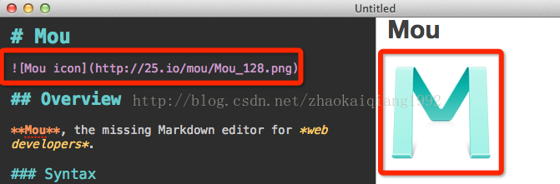
（3）强调
我们可以使用下面的方式给我们的文本添加强调的效果
*强调* 或者 _强调_ (示例：斜体)
**加重强调** 或者 __加重强调__ (示例：粗体)
***特别强调*** 或者 ___特别强调___ (示例：粗斜体)
下面是一个示例：
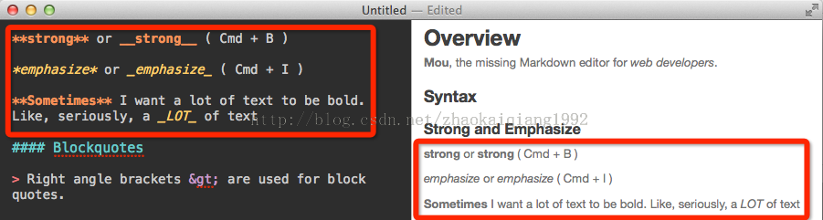
（4）代码
如果我们想在文章中添加代码，我们有两种方式
第一种方式是使用反引号(esc键下面的按钮)将代码包裹起来
下面是一个示例代码
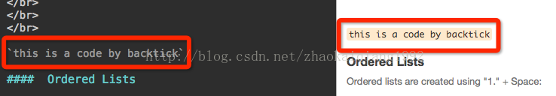
第二种方式则是使用制表符或者至少4个空格进行缩进的行
下面是一个示例代码
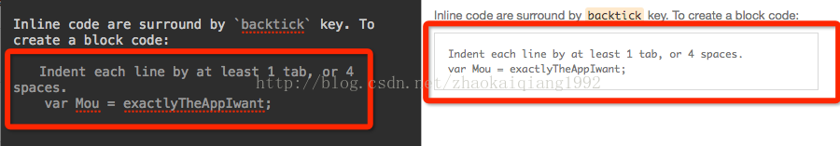
（5）换行
如果我们想把一行文本进行换行，我们可以在需要换行的地方输入至少两个空格，然后回车即可，注意，如果不回车，是没有效果的，就像下面这样
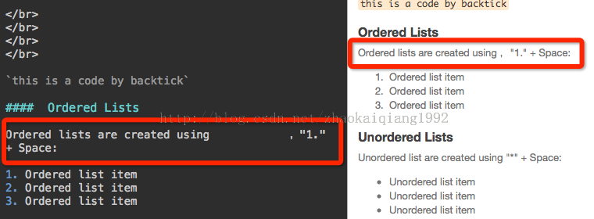
（6）引用
如果我们在文章中引用了资料，那么我们可以通过一个右尖括号">"来表示这是一段引用内容。我们可以在开头加一个，也可以在每一行的前面都加一个。我们还可以在引用里面嵌套其他的引用，下面是一个示例：
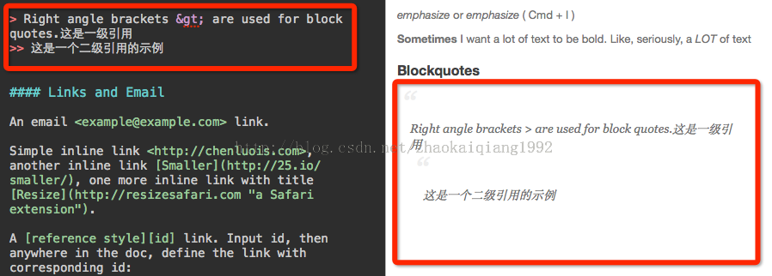
（7）链接
如果我们文章中加入一个链接，那么我们通过下面的方式添加
[链接文字](链接地址)
例子： [Markdown](http://blog.csdn.net/zhaokaiqiang1992)
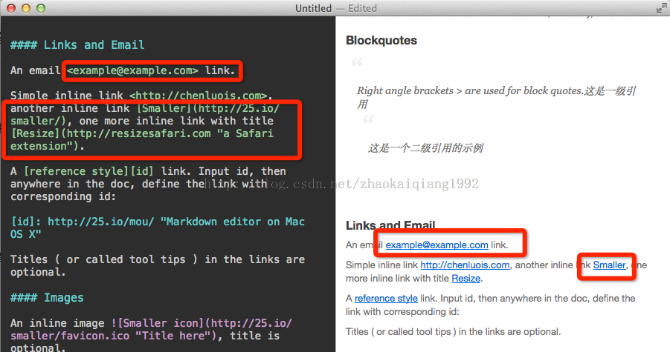
（8）分割线
如果我们想用分割线对内容进行分割，我们可以在单独一行里输入3个或以上的短横线、星号或者下划线实现。短横线和星号之间可以输入任意空格。以下每一行都产生一条水平分割线。
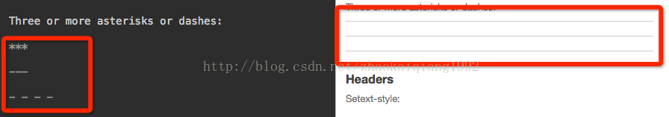
（9）列表标记
如果我们的内容需要进行标记，那么我们可以使用下面的方式
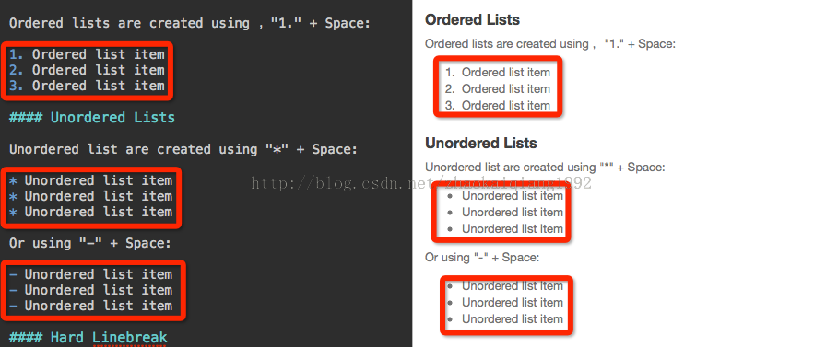
暂告一段落。

